实验5预习 时序逻辑设计——锁存器和触发器

组号：24 成员：王昕19030419

王佳玮19074104

1. 设计思路

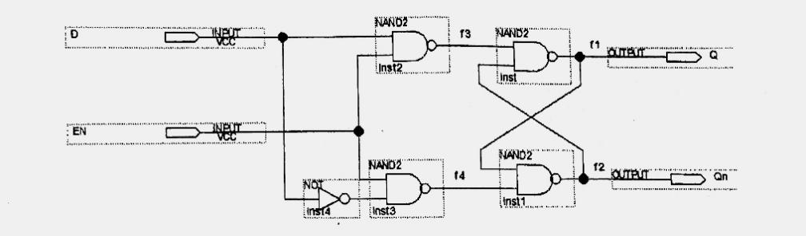

图1 门电路实现的D锁存器结构

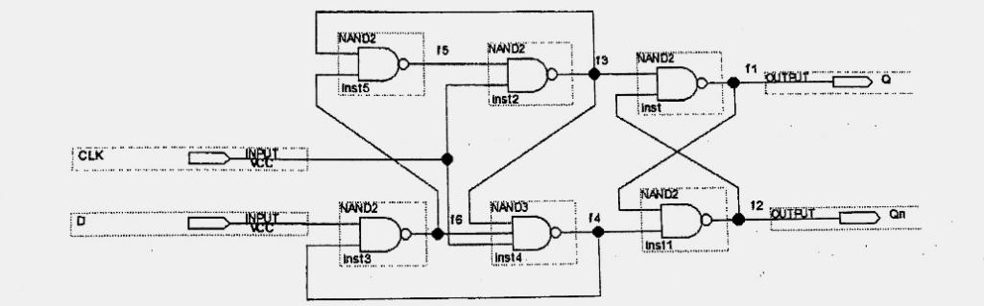

图2 门电路实现的D触发器结构

二、真值表

|  |  |  |  |
| --- | --- | --- | --- |
| EN | D | Qt+1 | 功能 |
| 1 | 0 | 0 | 置0 |
| 1 | 1 | 1 | 置1 |
| 0 | X | Qt | 保持 |

表1 D锁存器真值表

|  |  |  |  |
| --- | --- | --- | --- |
| CLK | D | Qt+1 | 功能 |
| ↑ | 0 | 0 | 置0 |
| ↑ | 1 | 1 | 置1 |
| 0 | X | Qt | 保持 |

表2 D触发器器真值表

三、电路实现

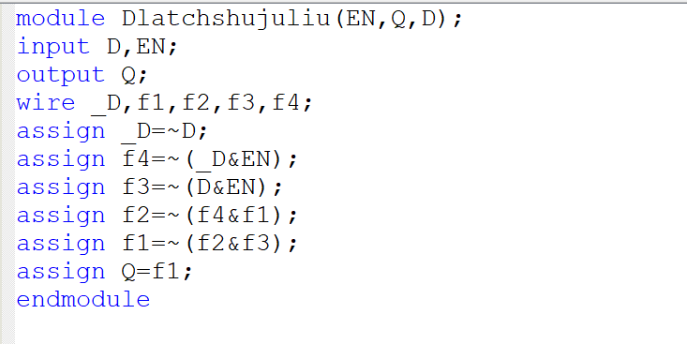

图3数据流方式实现D 锁存器电路

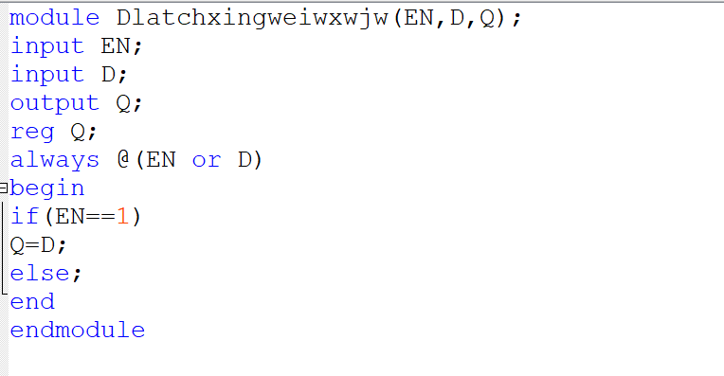

图4行为描述方式实现D 锁存器电路

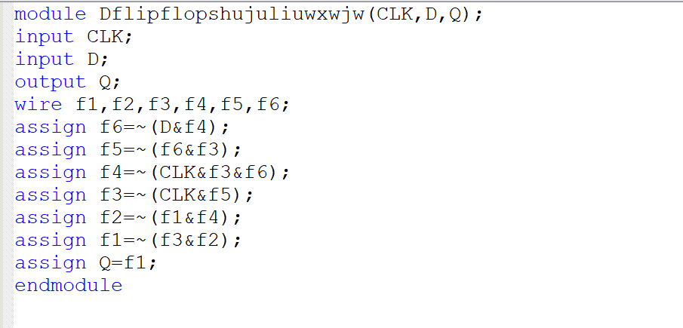

图5数据流方式实现D 触发器电路

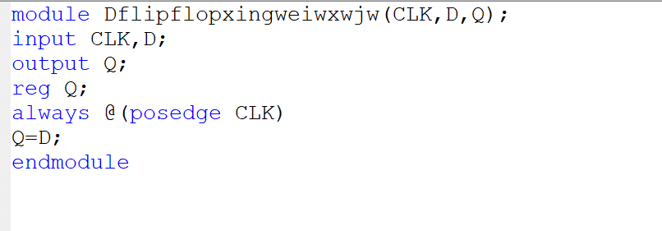

图6行为描述方式实现D 触发器电路

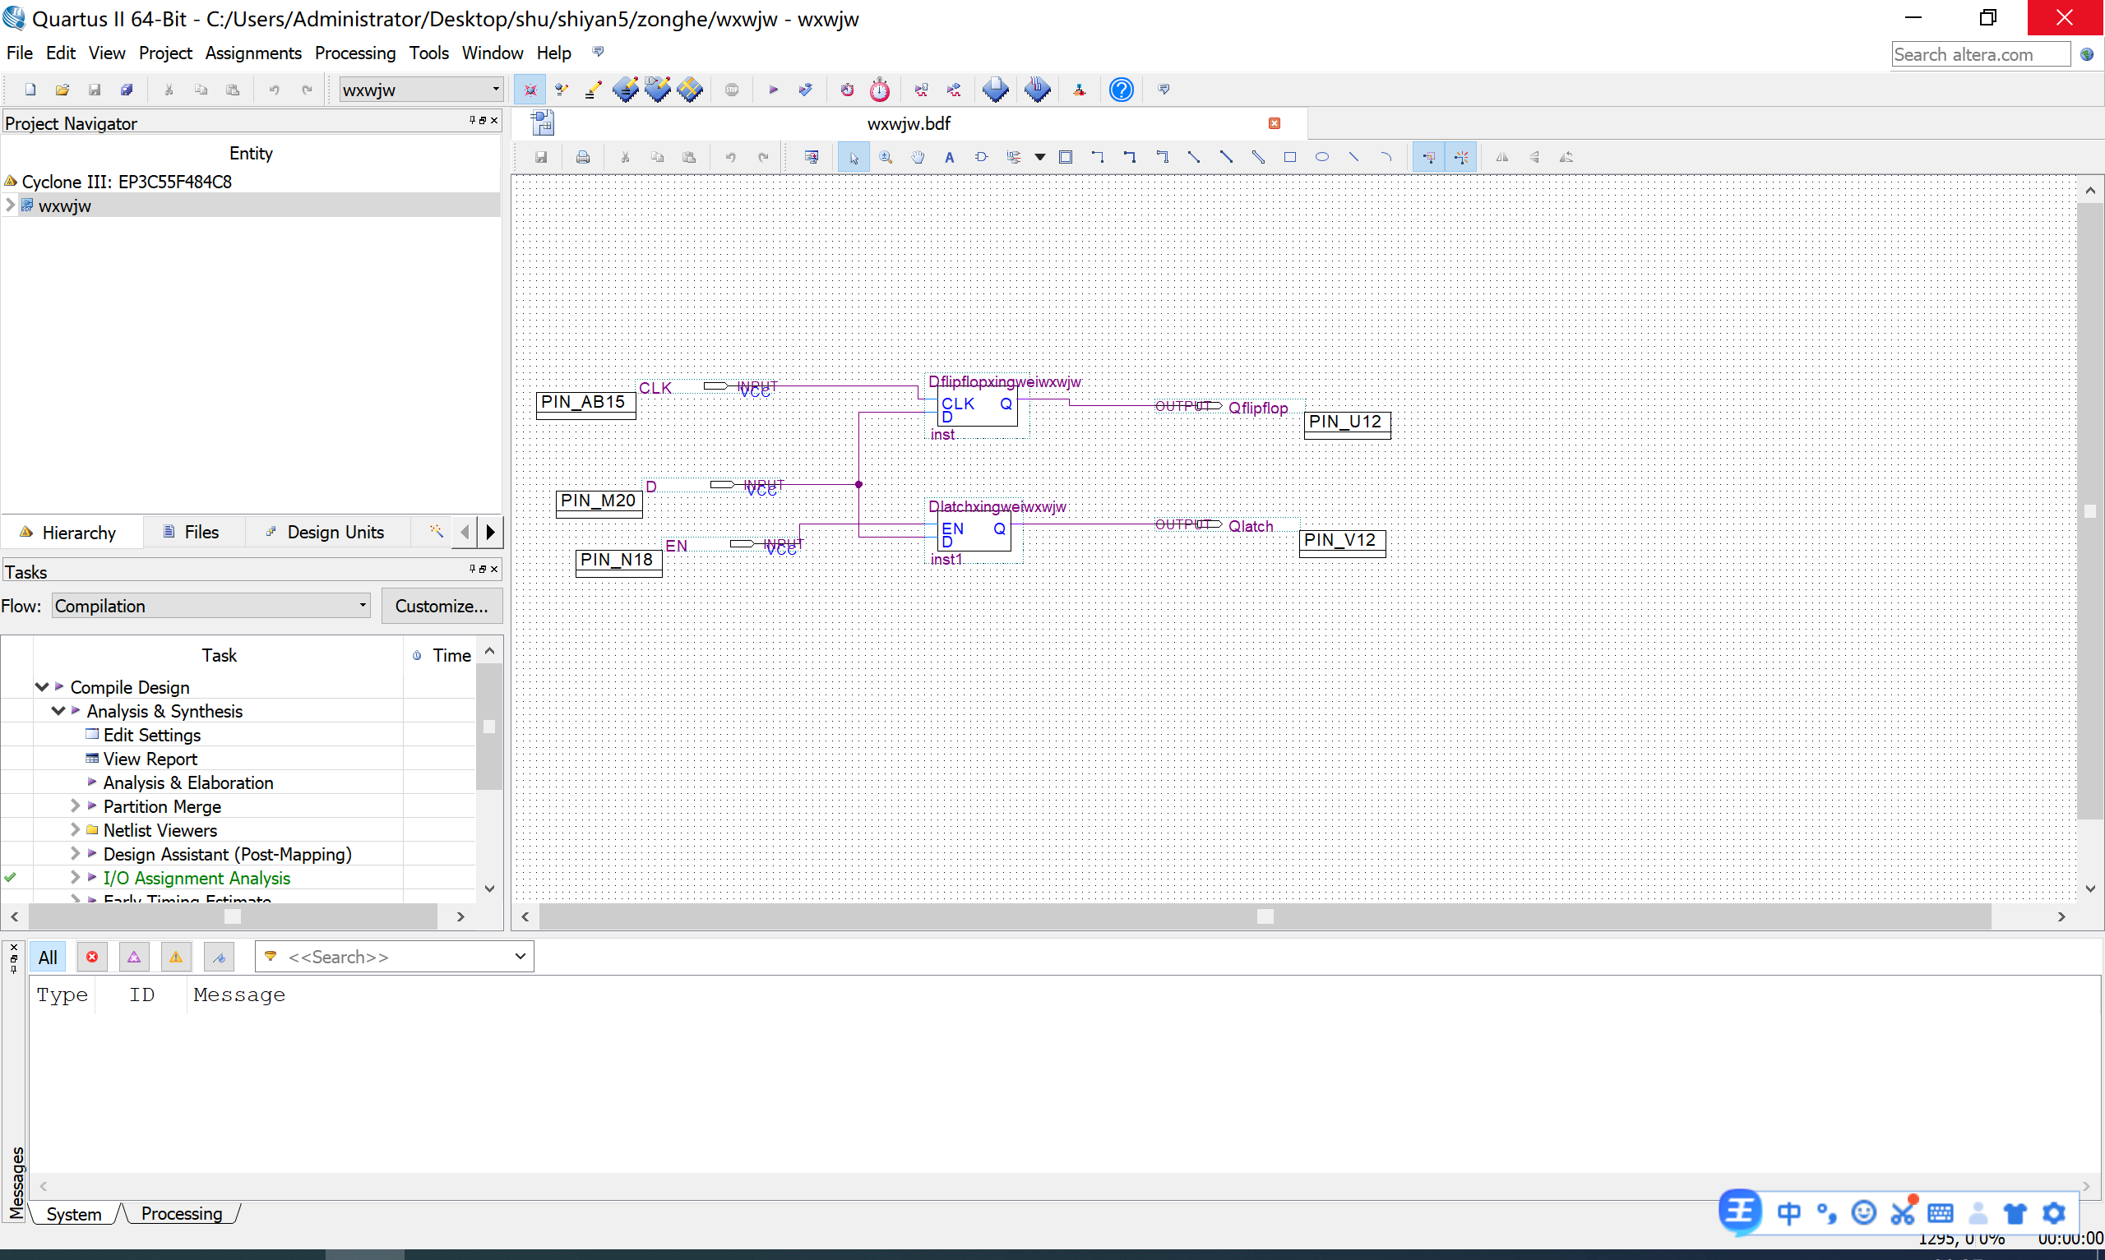

图7图形方式调用D锁存器和D触发器电路

四、仿真波形

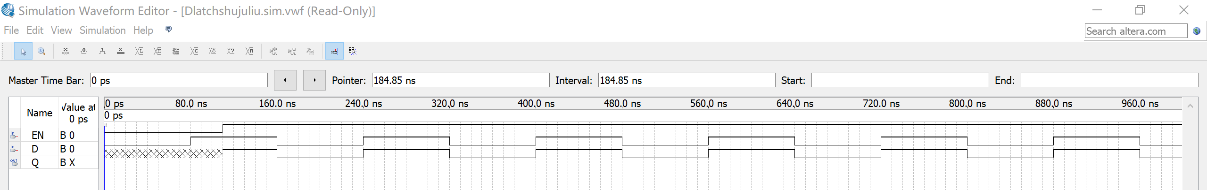

图8数据流方式实现D 锁存器仿真波形

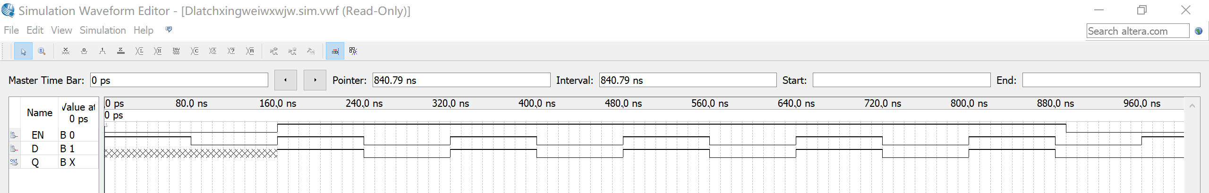

图9行为描述方式实现D 锁存器仿真波形

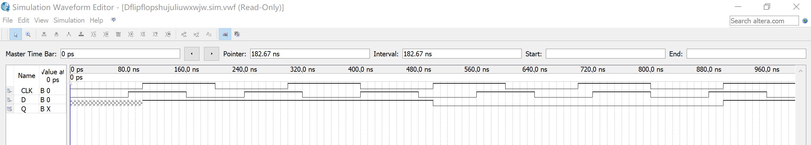

图10数据流方式实现D 触发器仿真波形

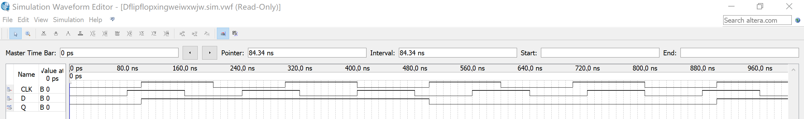

图11行为描述方式实现D 触发器仿真波形

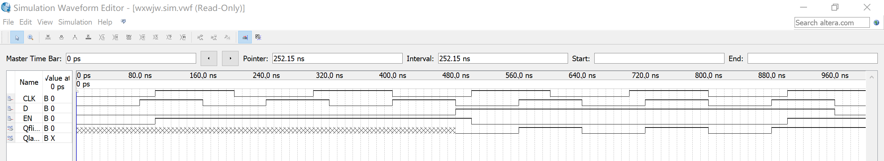

图12图形方式调用D锁存器和D触发器仿真波形

五、引脚锁定

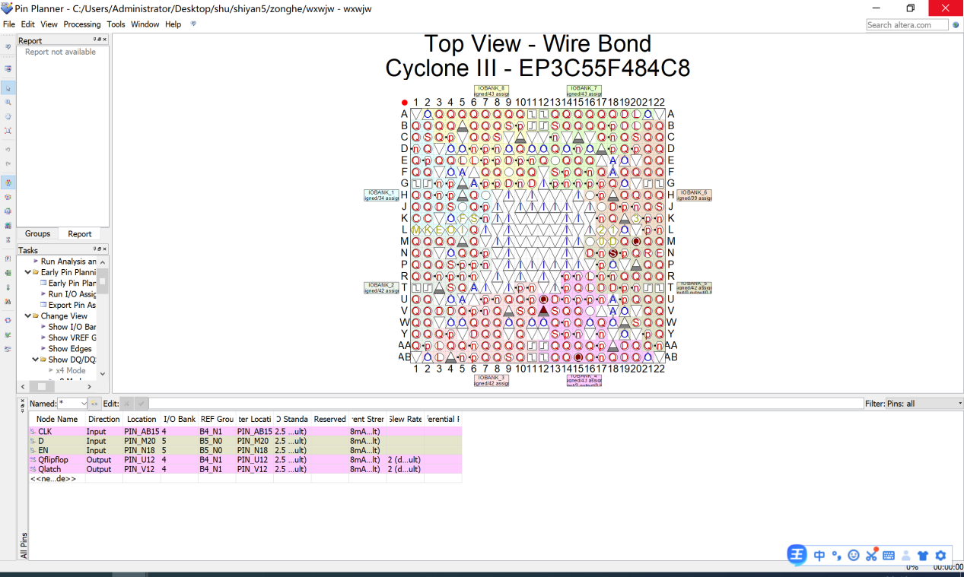

图13引脚锁定图